GitHub 仓库：https://github.com/Ferrari2006/mongodb-survey-system

基于 MongoDB 的问卷系统第一阶段报告
课程：数据管理系统 学号：10244304404 姓名：温正泽 修订日期：2026年10月22日

一、项目目标与实现概览
本项目依据课程初始需求开发简化在线问卷系统，支持注册登录、本人问卷管理、分享填写、单选／多选／文本／数字题、条件跳转、校验、提交及统计。所有业务数据存入MongoDB，没有使用关系数据库或现成问卷系统框架。
根据课堂补充，开发时先处理集合划分、后端规则和API测试，再补齐页面操作与AI协作记录。报告说明数据库如何组织、跳转和校验如何执行，以及测试发现了什么；完整接口和操作步骤放在README与设计文档中。

1.1 已实现的基本流程
创建者注册登录后创建草稿，设置标题、说明、匿名许可、重复填写许可和截止时间，添加题目与跳转规则；发布后获得分享链接，其他用户登录填写。系统逐题检查输入并计算后续路径，提交后生成正式答卷。创建者可查看本人问卷的整卷／单题统计及分页答卷，不能管理他人问卷。
问卷采用draft → published → closed状态。第一阶段发布后固定题目和设置，保护已有答卷含义；需修改时创建新问卷。只允许向后跳或结束，多规则按配置顺序首条命中。这些是项目明确记录的实现约定，并非教师指定的唯一方案。

1.2 本项目保留并完善的设计特点
填写进度与正式答卷分开保存。 下一题校验成功后保存已确认答案，刷新或重新登录可恢复；未提交进度不会影响统计。
保存的答案与实际路径一致。 跳转由后端解释，返回修改清理后续答案，提交时重新检查整条路径，防止旧分支或伪造答案进入答卷。
统计分别列出总数与单题分母。 单题有效回答数与整卷答卷数分别计算，多选明确分母；一次facet聚合让回答数、选项数和均值使用同批输入。
补测正常流程以外的边界。 覆盖数字0、重复点击、网络重试、旧窗口覆盖、统计响应乱序和合法长文本等边界，并保存实际执行结果。
这些做法分别对应进度恢复、分支改答、统计口径和并发操作中的问题，后文结合实现与测试说明。

二、数据库组织与MongoDB运用

2.1 根据读写方式划分集合
题目通常随问卷整体读取，数量有界；答卷会持续增加；填写进度则频繁覆盖且可能从未提交。系统据此划分5个集合，把嵌入结构和引用关系结合使用。
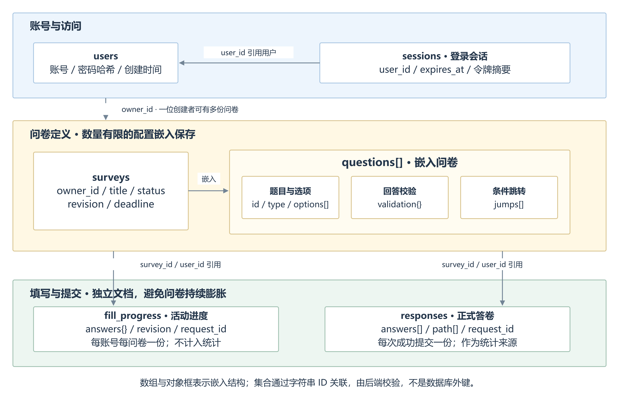
图1 实际集合组织。框内数组表示嵌入；集合间通过字符串ID关联，由后端检查业务关系。
表1 集合职责与关键字段
集合 | 关键字段及BSON类型（节选） | 设计理由
users | _id/username/password_hash: string；created_at: date | 账号独立保存，其他文档引用用户ID，不重复保存密码
sessions | _id/user_id: string；expires_at: date | 保存令牌摘要；会话可退出、过期，与业务文档分开清理
surveys | owner_id/title/status: string；questions: array；revision/schema_version: int；deadline: date/null | 题目、选项、校验和跳转一起读取，嵌入同份问卷
fill_progress | survey_id/user_id/request_id: string；answers: object；revision/survey_revision: int；anonymous: bool | 一账号一问卷一份活动进度，保存有效前缀，不进入正式统计
responses | survey_id/user_id/request_id/submission_key: string；answers/path: array；anonymous: bool；created_at: date | 一次成功提交一份文档，支持持续增长及按问卷聚合
全部集合的_id为字符串，时间使用BSON Date。题目结构节选如下，省略其他题目及问卷级字段：
{
"id": "q1", "type": "single", "title": "你是否使用校园服务？",
"required": true,
"options": [{"id": "yes", "label": "使用"}, {"id": "no", "label": "不使用"}],
"validation": {},
"jumps": [{"op": "eq", "value": "no", "target": "q4"}]
}
题目和选项使用稳定ID，回答不依赖题号或显示文案。进度以answers: {题目ID: 值}保存已确认输入，正式答卷以answers: [{question_id, value}]保存有效回答，并用path记录实际经过题目。

2.2 取舍及约束
如果把答卷都嵌入问卷，文档会随提交次数增加而不断膨胀；如果把题目和选项全部拆开，读取完整问卷又需要多次关联。本项目将数量有限、经常一起读取的题目配置嵌入问卷，把持续增加的答卷单独保存。会话和填写进度各自清理、更新，不放进正式答卷集合。
MongoDB允许不同题型保存不同的嵌套配置，但仍需要约束。数据库$jsonSchema检查必备字段、顶层类型和状态，应用补充选项唯一性、校验边界和目标题目等嵌套业务规则。关系数据库也能实现问卷系统；本项目结合课程指定环境和整体读取方式选择文档结构。
密码保存带盐哈希，令牌只保存摘要。管理查询包含owner_id，认证时检查会话过期。以下索引各自对应实际查询或约束：
表2 索引与对应访问需求
索引 | 对应需求
users.username唯一；sessions.expires_at TTL | 防止账号重名；清理过期会话，认证不依赖TTL清理时机
surveys.owner_id + updated_at | 查询本人的问卷并按更新时间排序
fill_progress.survey_id + user_id唯一 | 每账号每问卷一份活动进度
responses.survey_id + user_id + submission_key唯一 | 不允许重复时同账号仅一份；允许重复时区分每次提交
responses.survey_id + user_id + request_id唯一 | 同次网络重试不重复入库
responses.survey_id + created_at | 查询和分页展示问卷答卷
schema_version表示文档结构，revision表示编辑或进度修订号，正式答卷的survey_revision字段记录提交对应的问卷修订号。结构版本与编辑冲突分开处理，避免混为“完整发布历史”。旧草稿扩展采用显式、可重复执行的迁移脚本，测试验证保留已有数据。

2.3 与课程实验的联系
Lab2的CRUD、条件查询和嵌套字段用于账号、问卷与答卷管理；Lab3的索引和聚合用于防重与统计。具体包括展开多选答案后计数、用$avg求数字均值，以及用条件更新和唯一索引处理并发。

三、后端如何组织一次填写

3.1 模块与接口
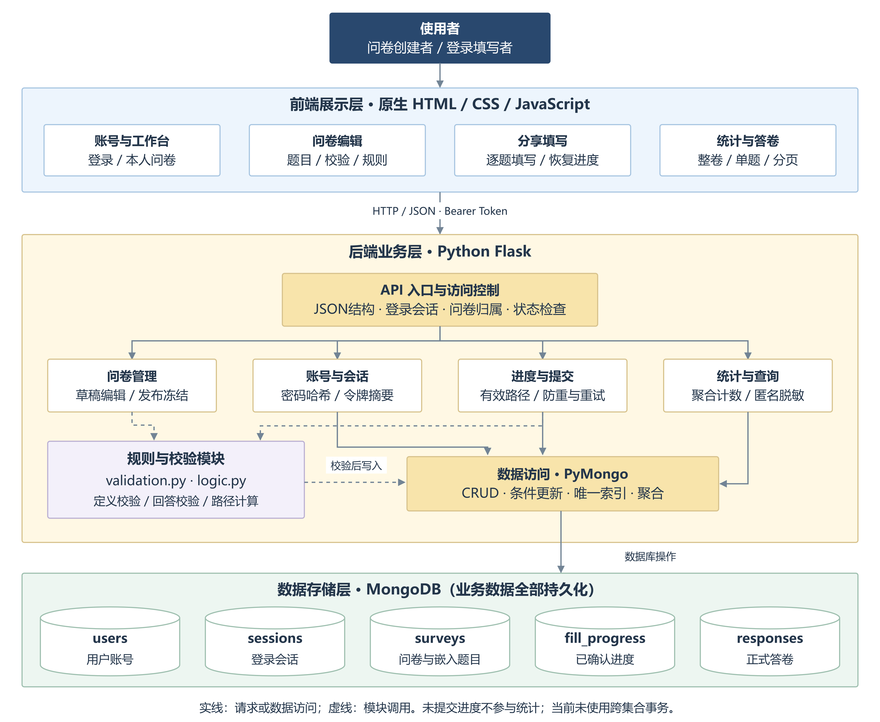
图2 系统分层架构。按当前源码中的职责组织，规则与校验在后端执行；数据访问为PyMongo调用方式，并非额外独立服务。
采用Python Flask、PyMongo和原生HTML/CSS/JavaScript。已验证环境为Python 3.13.7、Flask 3.1.2、PyMongo 4.18.1和MongoDB 6.0.1。
表3 后端模块与主要接口
模块 | 职责及主要API（省略/api）
账号与权限 | 注册、登录、退出及会话；/auth/*，管理接口检查问卷归属
问卷管理 | 草稿与题目增删改、发布关闭；/surveys、/surveys/{sid}/questions及状态接口
validation.py | 检查题目定义与单题答案；POST /surveys/{sid}/questions/{qid}/validate
logic.py | 解释规则和有效路径；POST /public/surveys/{sid}/evaluate
进度与提交 | GET/PUT /public/surveys/{sid}/progress；POST /public/surveys/{sid}/responses
statistics.py | 整卷／单题聚合；GET /surveys/{sid}/statistics及单题统计接口
题目校验和路径计算分别放在独立模块，便于直接编写测试。接口层处理登录、问卷归属、状态和数据库写入。完整API表、参数与错误码见README和docs/API说明.md。

3.2 用数据配置跳转规则
每题jumps数组保存op/value/target，数组顺序就是优先级。单选使用eq；多选any表示包含任一条件项，all表示包含全部条件项；数字支持eq、lt、lte、gt、gte。首条匹配生效，未命中默认下一题；文本不设置条件跳转。发布时检查目标存在、位于后面或为END，阻止循环和无效目标。
校园服务演示问卷有四题：q1是否使用服务、q2多选服务、q3整数评分0～10、q4选填建议。q1选择“不使用”时跳到q4，因此q2、q3虽然必答，也不应阻挡提交。程序读取规则计算下一题，无需为该问卷另写条件分支。
提交时，后端从第一题重新计算路径，只检查实际经过的题目，并拒绝夹带被跳过题目的答案。例如，测试中的q1=a → q3可以通过，额外附带q2答案则会被拒绝。页面显示的路径不能直接作为入库依据。

3.3 题目定义与回答的分层校验
表4 题目定义与回答的分层校验
层次 | 校验内容
题目定义及发布 | 合法题型、唯一选项ID、约束范围、整数区间存在合法整数、跳转条件与目标
单题回答 | 必答、合法选项、多选无重复及数量、文本长度、数字有限性／范围／整数
最终提交 | 完整有效路径、问卷开放与截止状态、匿名许可及重复策略
选填可以留空，非空时仍满足限制；多选最少和最多相同表示恰好数量。文本去首尾空白后检查字符数，单题上限5000字符；数字拒绝布尔值、无穷和NaN，绝对值不超过10^15，0作为正常数值保留。请求上限8 MiB，与整卷合法文本容量相协调。业务校验返回明确错误，assert用于测试。

3.4 从已确认进度到正式答卷
填写流程为“当前输入 → 后端校验与路径计算 → 保存有效前缀 → 下一题／等待提交”。点击下一题通过校验才写fill_progress，当前题未确认输入不自动保存；恢复时按已确认答案重新计算位置。返回修改会清理后续答案并重新填写，避免原路径后缀进入新分支。
已有浏览器验证从“使用”填写到数字题后刷新，能够恢复；连续返回将首题改为“不使用”后进入建议题，旧多选和数字不再生效，匿名偏好也能恢复。提交后清理本次进度，允许重复时再次打开开始新一轮。该流程的记录见tests/results/浏览器进度恢复-2026-10-16.md。
填写者必须先登录。匿名对创建者隐藏账号，内部保留user_id控制重复；创建者接口移除内部身份及去重字段。不允许重复时以唯一索引限制同账号一份，允许重复时每次新request_id独立保存；同request_id重试返回原回执，不覆盖答案或增加统计。

3.5 版本、关闭与并发边界
草稿保存、发布和关闭先验证客户端revision等于本次读取的快照，再以同一版本执行条件更新；进度也使用版本避免旧窗口覆盖。竞争写入导致版本变化时返回409。发布冻结和稳定ID共同保护既有答卷的题目含义。
截止时间按服务器UTC比较。关闭与提交竞争时，以问卷单文档上的原子准入为边界：关闭前已准入的请求允许完成，之后的新提交拒绝；已成功提交的同request_id重试仍返回原回执。当前独立MongoDB未采用跨集合事务，正式答卷、进度清理等操作不声称事务化，统计只读实际responses。

四、从正式答卷生成统计
统计支持整卷和单题。单选返回各选项数量与回答数，多选返回各选项次数，填空列出内容，数字返回平均值。未选项补0，空选答和跳过题不计入本题回答数，无有效数字时均值为空。允许重复时按答卷份数统计，界面注明，不能混称独立人数。
回答数、选项数、填写内容、数字均值及整卷总数放入一次facet聚合：match筛问卷，各分支使用同批答卷，unwind展开答案和多选项，group/sum计数、avg求均值。这样避免多次查询之间新答卷进入后，旧分母与新分子混用；不将其解释为跨请求固定时间点快照。
图3使用2026年10月21日的独立合成问卷，核对跳题后的单题分母、零次选项和数值0的处理。该图与表5使用不同测试数据：图3检查界面统计口径，表5验证API聚合结果，二者不能混合计数。
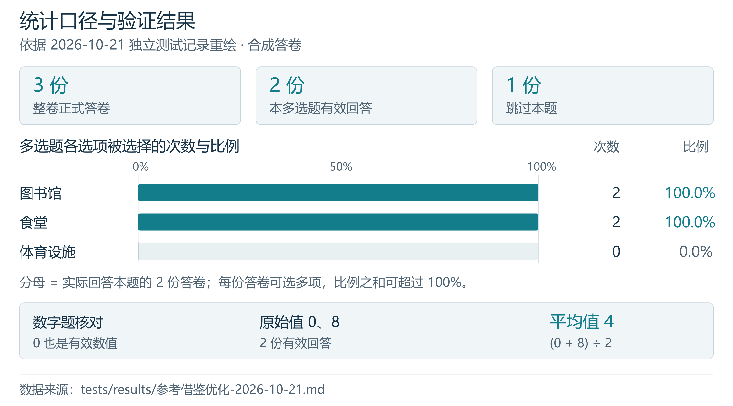
图3 依据2026年10月21日实际验证数据重绘。多选有效回答2份，各选项次数与比例分别显示；数字0计入平均。本轮原始记录在tests/results/参考借鉴优化-2026-10-21.md，不与其他测试库混合计数。

五、测试方法与验证结果

5.1 验证方法与覆盖范围
测试代码放在tests/。逻辑测试用Python assert检查规则，API测试检查状态码、响应和数据库效果，浏览器验证实际页面。集成测试连接真实MongoDB，创建随机survey_test_数据库并在结束时清理，避免修改正常业务数据。
2026年10月22日14:52（北京时间）完整执行38项自动化，0失败、0错误，逐项结果及环境见tests/results/latest.json。其中新增4项版本和3项统计／容量回归；浏览器、报告排版及静态检查不重复计入数量。本次报告调整未改变业务代码，沿用该次真实执行结果。
表5 课程要求的六类测试及结果
课程必需类别 | 步骤与关键输入 | 预期及实际验证
创建问卷 | 创建草稿，再由另一账号读写 | 创建201；他人列表无该卷，越权404
添加题目 | 添加数字题、重复ID、矛盾范围 | 合法写入；错误400且题目与revision不变
跳转 | q1=a跳q3；另夹带q2答案 | 合法路径q1→q3，被跳过必答不阻挡；夹带拒绝
校验 | 整数范围0～120，输入0、120、121、1.5 | 两端通过；越界与小数拒绝
提交 | 同账号4线程；同request_id重试 | 禁重复时1个201、3个409；重试200且ID相同
统计 | 单选a/b/a，多选ab/b/a，数字10/20/空 | 单选2/1/0，多选2/2/0；数字回答2份、均值15
此外覆盖会话过期、匿名脱敏、进度隔离、分支修改、截止状态、空统计、数据迁移和并发编辑。完整前置条件、输入、输出与结果保留在docs/测试说明.md和测试记录中。

5.2 围绕实际风险补充边界
对正式流程之外的情况另作验证：20道题各5000汉字，进度保存200、正式提交201；超过8 MiB返回413。读快照后安排竞争写入，预测未来revision也不能覆盖或错误发布。统计读取后插入另一真实答卷，同次字段保持一致，下次读取再体现新增数据。
浏览器通过4组边界：首次保存延迟时双submit仅发一次POST；题型切换保留旧规则移除入口；旧筛选响应晚到不覆盖新筛选；新问卷加载失败不残留旧统计与答卷。503是测试注入的故障，并非真实数据库异常，结果不重复计入38项。

5.3 问题、原因与解决
表6 已发现的问题与处理依据
发现的问题 | 原因及实际处理 | 验证依据
选填文本空数组被当作空值；整数区间可能无解 | 收紧类型判断，定义阶段检查区间内存在整数 | 校验用例覆盖数组、0、0.2～0.8等边界
旧编辑状态、旧规则或旧统计留在页面 | 重置新问卷编辑状态；保留显式规则移除入口；清空旧结果并校验请求序号 | 浏览器检查及故障／乱序注入通过
版本条件与被验证快照未绑定 | 客户端、读取快照及条件更新使用同一revision | 4项真实数据库版本回归通过
多次统计查询读到不同批答卷 | 改为一次facet聚合 | 受控读后插入验证字段自洽
整卷合法长文本超过旧请求上限 | 调整容量并保留超限拒绝 | 长文本完整入库及413用例通过
记录见tests/results/第一阶段参考优化-2026-10-22.md及AI日志。通过只适用于已运行范围，尚未进行公网部署、压力或多浏览器兼容测试。

六、AI协作过程与问题修正

6.1 人工约束如何影响开发
使用工具为Codex。人工持续提供和纠正课程原文、课堂转写、提交要求、参考材料及工作优先级，并明确后端与数据库优先、保留旧版本和分阶段完成。AI负责提出集合与模块方案，生成和修改程序、测试及文档，执行检查。设计依据和修改归属在日志中区分记录。
表7 人工反馈与实现调整
实际任务或反馈 | 对实现及材料的影响
“先按照现有的做吧，没有的话以文件为准” | 依据原文推进；未明确的匿名、优先级等标为实现约定
强调后端、Schema、测试及AI引导 | 集中完善集合与索引理由、API、跳转和校验测试，前端保持可操作
要求先完成第一阶段，再接第二阶段 | 保留基线和旧数据，当前不提前声称题目版本与跨问卷统计已实现
“保留之前已经实现的比较好的功能”并以课堂补充为准 | 保留进度恢复、有效路径和统计一致性，以现有设计和证据重组报告

6.2 一次实际迭代的记录
复核“每次填写都应该被保存”时，AI提出独立fill_progress方案，补充GET/PUT接口、进度修订号及提交清理，并用数据库和浏览器验证恢复、分支修改、匿名偏好与统计隔离。人工提出任务及保留已有成果的约束，方案和代码由AI提出并实施。
实际提示、代码位置、修改者与结果保存在ai_logs/。例如，用户要求“保留之前已经实现的比较好的功能”，之后报告保留了进度恢复和有效路径说明；补充AI问题章节时，也没有删除已有失败记录。

6.3 使用过程中遇到的AI问题
复核AI生成内容时，发现的问题包括需求解释不清、边界条件遗漏，以及报告与代码没有同步。表8列出实际修正过程；其中的代码和材料修改由AI执行，人工提供要求、参考方向和反馈。
表8 AI使用中的问题与修正证据
AI使用中的问题表现 | 如何发现与修正 | 实际依据
“每次填写保存”未明确未提交进度如何恢复 | 区分已确认进度和正式答卷，补充fill_progress及恢复、清理规则 | 2026-10-16进度完善日志及恢复／隔离用例
校验遗漏空数组类型和0.2～0.8内无整数的边界 | 收紧类型判断，定义题目时检查整数区间，并补回归 | test_validation.py、test_progress.py及校验优化日志
组合流程遗漏统计读取一致性、整卷容量及校验快照绑定 | 改用同批facet，协调请求上限并绑定revision；用真实数据库回归 | 2026-10-22新增7项回归，完整38项通过
参考报告的组织方式未充分突出本项目功能和课堂重点 | 按用户反馈重组进度、路径、答卷与统计的说明，保留功能及历史 | 2026-10-22课堂要求与自身特点整理日志
文档中的字段说明没有随代码一起核对 | 设计文档曾把ID统称UUID、答案统称数组。对照代码后，改为区分会话令牌摘要、进度答案对象和正式答卷数组，并同步报告入口。 | 2026-10-22仓库报告统一与页眉日志；代码、Schema及23个API路由对应检查
报告生成脚本误把正文当作图表注释 | 以“表8”或“图3”开头的正文被错误套用注释样式。收紧识别条件，并分别渲染Word与HTML，检查字号、对齐和分页。 | 2026-10-22科学技能实际复核日志；导出脚本及逐页排版检查
工具执行也有过失败。Windows终端直接接收多行浏览器脚本时出现解析错误，后来改为从文件加载；一次浏览器检查被原生确认框打断，改用API准备前置数据后重新执行。首次失败没有记作通过，最终结果与重跑过程分别保留在日志中。
这些问题说明，只给AI一个功能名称还不够。需要先说明何时保存、何时算提交、哪些输入应被拒绝，再让它写实现和测试。完成后还要检查数据库中的实际记录，区分程序错误、需求理解偏差和工具执行失败。

6.4 参与及成果归属
人工负责明确要求、选择开发重点、纠正参考使用方向及反馈验收目标；Schema、规则解释器和代码修正主要由AI完成。结果依据已保存的自动化及浏览器记录，未记录的个人操作不列为验收；各轮实际模型未核实。
参考阅读用于检查需求遗漏及设计取舍，当前字段、流程、图和结果均按本项目实现组织。更完整的技术比较单独保留为学习资料，不用他人的功能、测试数量或个人经历充当本项目证据。
报告辅助工具：Scientific Writing与Scientific Visualization用于表述一致性及图表检查。来源：Kassis T., Agarwal V., He Y., Patel D., Brueckner A. M. (2026). Scientific Agent Skills: A Library of Procedural Knowledge for Research Agents. doi:10.48550/arXiv.2609.00065。

七、总结与后续演进
第一阶段完成了从创建问卷到填写、提交和统计的流程。题目与规则嵌入问卷，已确认进度单独保存；提交时重新校验有效路径，统计只读取正式答卷。稳定ID、条件更新和唯一索引分别处理关联、并发覆盖和重复提交问题。
在第一阶段基础上保留可运行前后端、Schema、配置、系统和API说明、测试步骤与结果、AI日志及报告；README集中说明版本、启动方式、各集合及接口。应用运行不需要AI API Key。既有数据和Git历史保留，第二阶段将继续在原代码上扩展。
当前验证范围限于本地开发服务器和课程规模数据。文本统计目前全部返回，数据增长后需要分页；跨集合操作没有事务保证，普通JSON/BSON数值也不承诺任意精度小数。题目共享、版本管理和跨问卷统计留到第二阶段实现。第一阶段的Git基线与旧数据已经保留，后续修改可以据此比较。

